in collaborazione con
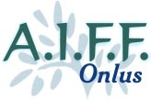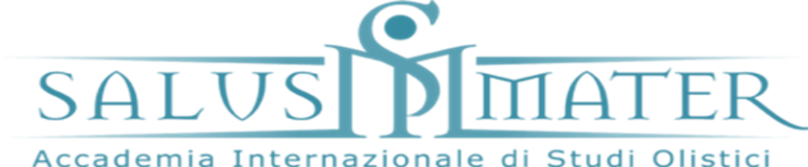

Corso (600 ore)
eSPERTO Massaggiatore del bENESSERE
(tUINà)
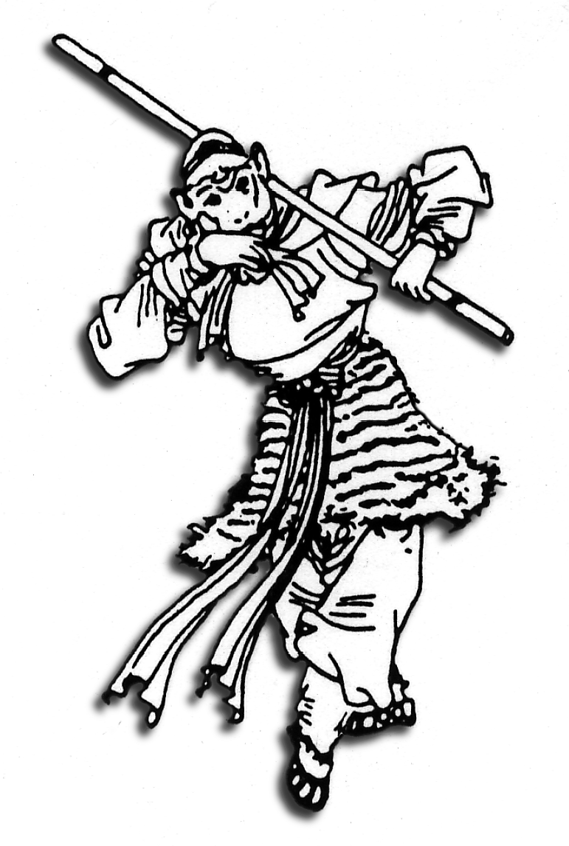

inizio 15 febbraio 2014
Ente Maxwell via G.A. Campano 105

Il corso, autorizzato dalla Regione Campania su proposta dell’Ente di Formazione Maxwell, è annuale, a carattere teorico-pratico, con particolare riguardo agli aspetti applicativi. Prevede 600 ore: 250 ore totali: in lezioni frontali (si svolgeranno durante il fine settimana), in FAD (formazione a distanza on-line, si affronteranno argomenti di anatomia, fisiologia e patologia generale) e la partecipazione obbligatoria ai 3 seminari di approfondimento specialistico; 150 ore di tirocinio pratico, 50 ore sono dedicate alla preparazione e discussione della tesina finale, infine 150 ore verranno dedicate alla verifica dell’apprendimento mediante quiz che verranno svolti durante l’espletamento del Corso.

Per conseguire l’attestato di Qualifica Professionale di Esperto Massaggiatore del Benessere, rilasciato dalla Regione Campania, valido sia a livello Nazionale che Europeo, lo studente deve aver acquisito l’80% delle presenze, aver svolto e superato i test intermedi, aver superato le prove per i singoli moduli, aver elaborato la tesi e superato l’esame finale con la Commissione Regionale.
Il costo del corso è di € 1500,00 (pagabili in 4 rate)

Le preiscrizioni scadono il 15 gennaio 2014

per informazioni segreteria organizzativa Ente Maxwell tel. 0815854334
AIFF Napoli tel. 0812547938\3391441206\3208086093
e mail: aiff@aiff.it; web: www.aiff.it; www.entemaxwell.it

FINALITÀ
Il Corso Autorizzato dalla Regione Campania, decreto dirigenziale n° 290 del 25\10\2011 A.G.C. 17 settore 5, è articolato in 600 ore e tende a istruire operatori “esperti massaggiatori del benessere”. Esso tenderà, con l’acquisizione del massaggio “energetico”, a migliorare la salute e la qualità della vita dei suoi futuri clienti.
Come si evince dal programma le tecniche in oggetto sono versatili ed utilizzabili in molti casi che non sono di stretta pertinenza fisioterapica, per questo motivo saranno valutate anche le candidature di naturopati, operatori del settore, diplomati in scienze infermieristiche, di logopedisti ed infermieri pediatrici.
ATTIVITÀ FORMATIVE E ORDINAMENTO DIDATTICO
L’obiettivo del corso è formare operatori con conoscenze approfondite di anatomo-fisiologia dell’apparato muscolo scheletrico e della teoria tradizionale medica cinese attraverso lezioni frontali ed e-learning. Le “tecniche massoterapiche cinesi, Tuina” saranno la piattaforma per le lezioni teorico-pratiche e per il tirocinio pratico.
Prevede aree didattiche-formative a struttura modulare che osservano il seguente programma:
A: LEZIONI FRONTALI E E-LEARNING 600 ORE PARI A 20 CREDITI CFU
- Lezioni base di anatomia e fisiologia dell’apparato osteoscheletrico e muscolare
- Storia della medicina tradizionale cinese
- Testi antichi di riferimento -Filosofia della medicina tradizionale cinese
- Il linguaggio della MTC, risoluzione dei problemi interpretatativi relativi ad alcuni concetti fondamentali: nozioni di sinologia
- Le funzioni di Qi, Xue , Shen , Jing e Jin-Ye. Wei Qi e Ying Qi.
- Manifestazioni fisiologiche e patologiche degli zang/fu(organi e visceri) e reciproche relazioni
- Meridiani principali e collaterali: distribuzione e funzioni. Brevi nozioni
- Le cause e i meccanismi della malattia con particolare attenzione alle sindromi esterne
- I punti di agopuntura ed il massaggio
- Brevi nozioni su i principali punti dei meridiani Principali
- Posizione e descrizione anatomica dei punti di agopuntura comunemente utilizzati
- Manovre di Tuina- Sequenze di massaggio per le diverse regioni corporee
- Tecniche di massaggio per il benessere dell’apparato osteoarticolare, del sistema gastroenterico, del sistema nervoso
- Trattare il quadro energetico
- Controindicazioni per il massaggio ad es. malattie della pelle, ecc.
- Deontologia e Consenso informato
B TIROCINIO FORMATIVO
- Attività di tirocinio e di parte pratica
- Preparazione e utilizzo degli oli da massaggio
- Tecniche di automassaggio, rilassamento (fang song gong), ginnastica dolce (dao yin), concentrazione e meditazione (nei yang gong), fondamentali per sviluppare energia (qi) e consapevolezza che potranno essere utilizzati nella pratica del massaggio.
Attestato
Per conseguire l’attestato di Qualifica Professionale di Esperto Massaggiatore del Benessere, rilasciato dalla Regione Campania, lo studente deve aver acquisito l’80% delle presenze, aver svolto e superato i test intermedi, aver superato le prove per i singoli moduli, aver elaborato la tesi e superato l’esame finale con la Commissione Regionale presso la sede dell’Ente Maxwell a Napoli in via G. A. Campano 105

